KLASSE 8
PLÄTZCHEN

Zutaten:
- 4 ounces Butter
- 4 ounces Zucker (sugar)
- 9 ounces Mehl (flour)
- 3 Teelöffel Ingwer ( ginger)
- Goldener Syrup

- Butter und Mehl verrühren
- Zucker und Ingwer hinzufügen
- den goldenen Syrup hinzufügen
- alles zu einem Teig verrühren
- Den Teig ausrollen und mit den Formen ausstechen

- Bei 180 C° für ungefähr 10 Minuten backen

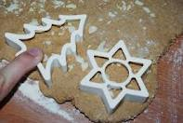

Viel Spaß beim Essen!

